**键盘使用前注意事项（必读）：**

1. **键盘要直接插电脑，不要插在分线器上（避免供电不足）**
2. **台式机插机箱后面的主板USB接口（避免供电不足）**

**AMA键盘客户端使用教程**

**一、改键值**

1. **鼠标右键点击“AMA外设键盘客户端.exe”，选择以管理员身份运行。**

**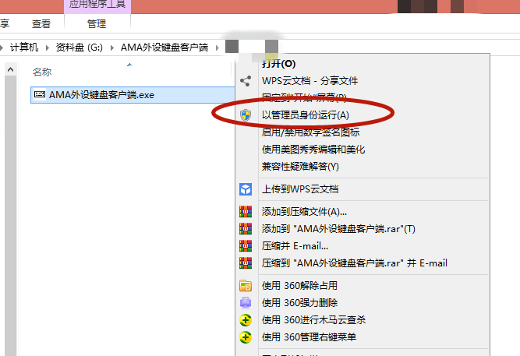**

1. **点击“连接键盘”，就可以读取到键盘的按键设置，如下**

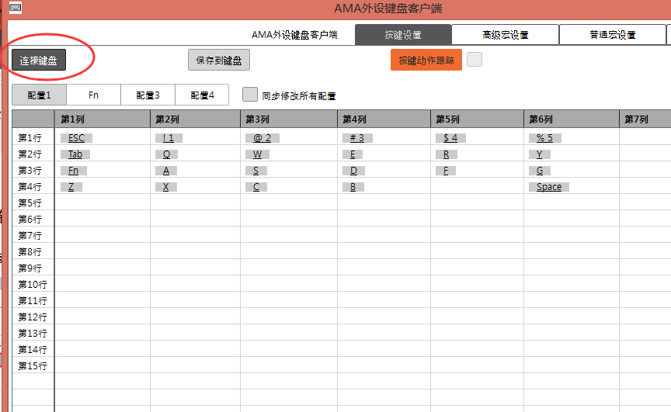

如果你的是G23键盘，那么可以看到，键盘4行6列按键，正好和软件4行6列键值对应，其他的行列可以忽略。所以就算设置乱了，也可以对照键盘，在软件里修改。

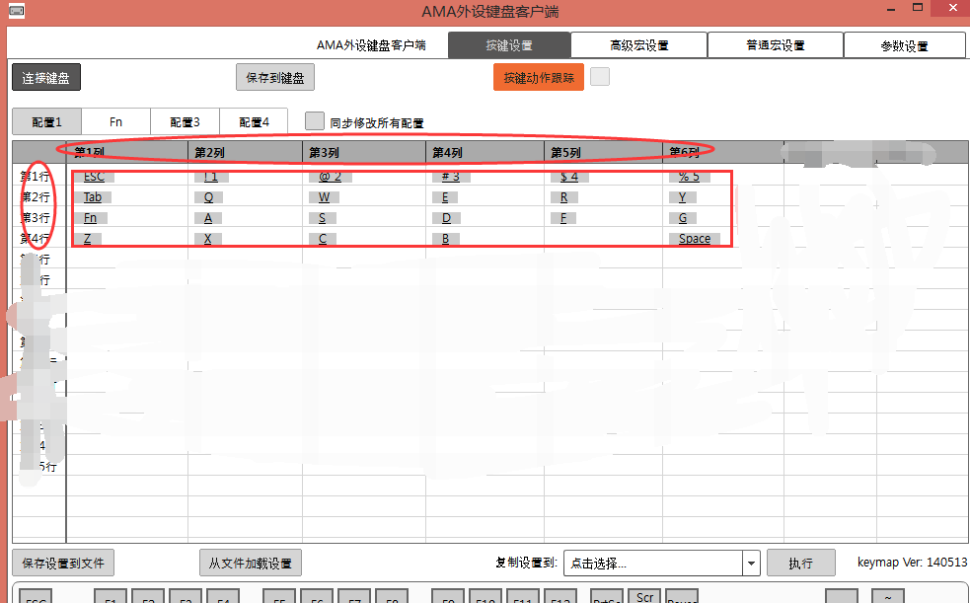

1. 如果想要修改某个按键的键值，那就用鼠标在软件里点击它，点击之后会变成橘色，变成橘色表示选中状态。

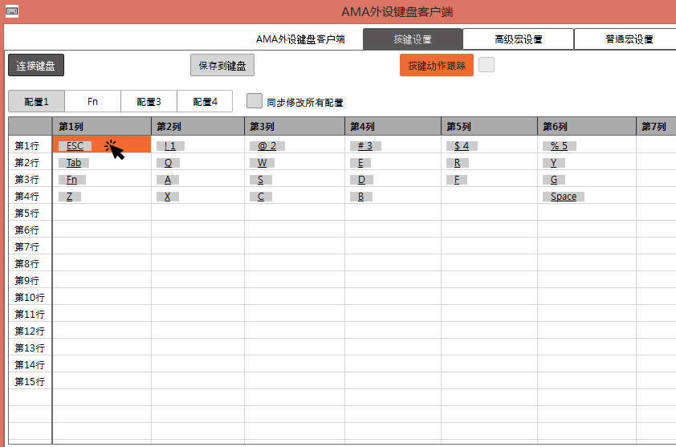

然后在界面下方的模拟键盘里，找到想要替换的按键值，比如“A”，鼠标左键点一下它

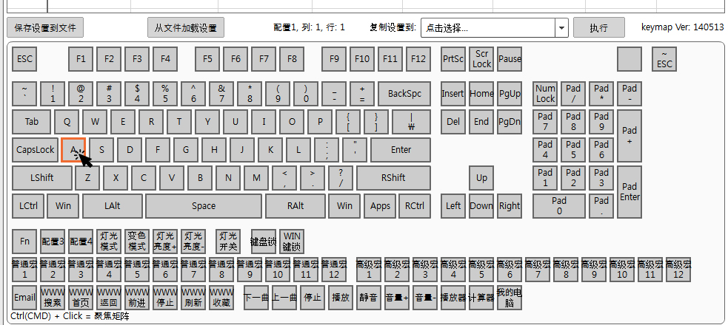

**点击之后，视线挪到上方，你会发现第一列第一行这个键值已经替换为“A”字母键**  
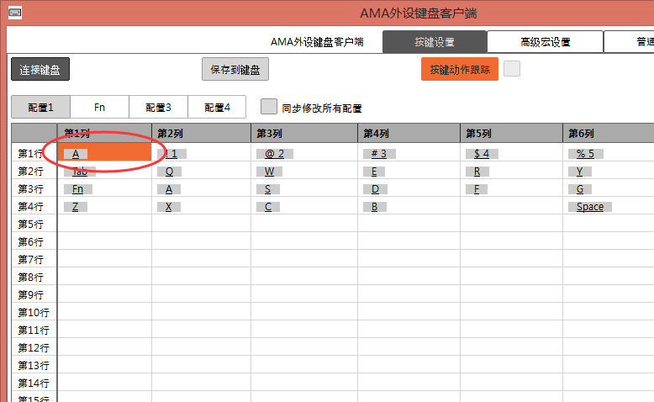

**这时候再点击旁边的“保存到键盘”按钮（会跳出弹窗，点是），即可将设置保存入键盘芯片存储。现在，这个按键已经彻底变成了A键了**

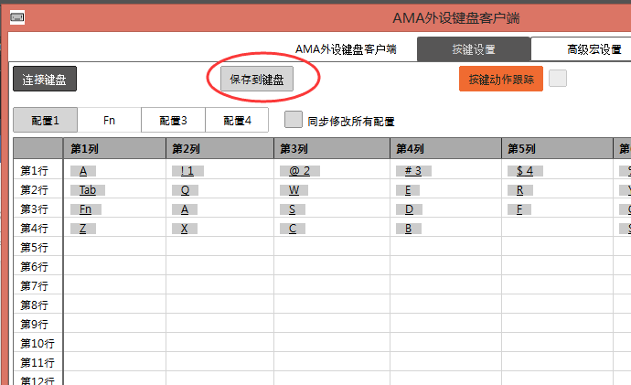

**在下方界面中，除了正常的按键，我们键盘还有灯光控制，音量加减之类的诸多功能，以及24组宏都可以设置到键盘上，宏功能虽然简单，但切记先把简单的改键彻底熟练再去尝试。**

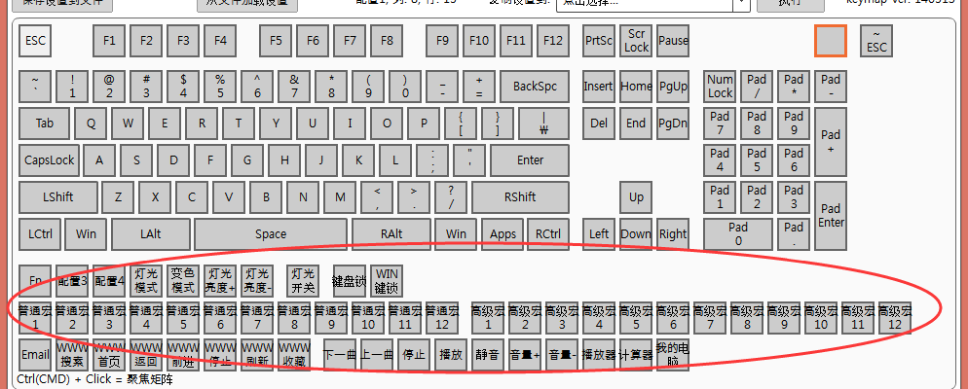

**第一部分结束，大家可以再回去看一遍，巩固一下。然后看完给你们增加一个小练习，把自己的键盘键值改成下图中的样子，最好是再看一遍之后回来按照这个设置一遍：**

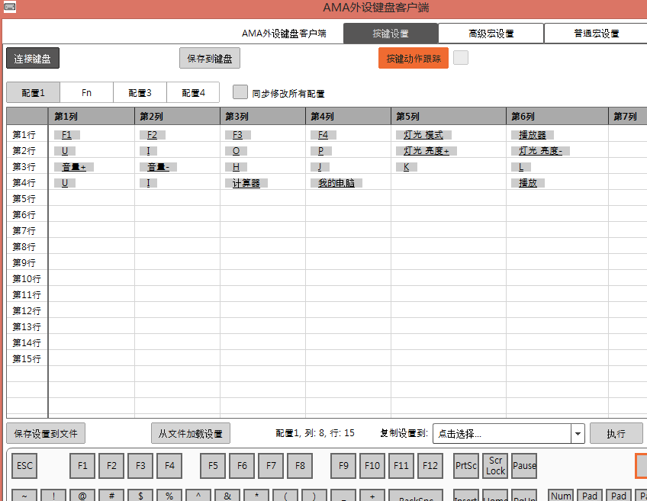

记得设置完要点“**保存到键盘**”才会生效哦。

**二、键盘4层键位的设置以及使用**

1. **了解一下键盘按键层概念**

**普通键盘只有一层键值且不可修改，我们键盘有4层键值可切换可自定义，一把顶4把。**

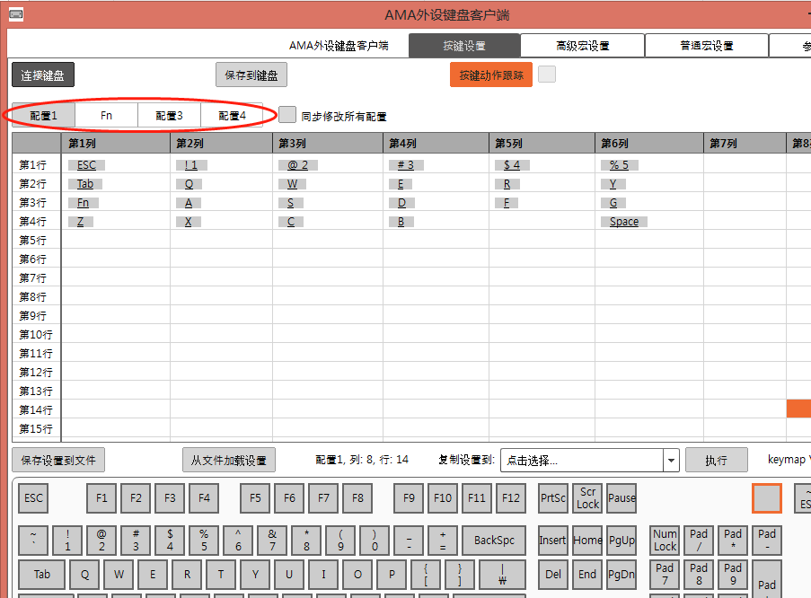

**配置1，FN，配置3，配置4，总共是4层**

1. **如何自由切换这些层：**

**大家看界面下方，可以看到有“FN，配置3，配置4”这3个按钮可以设置到键盘上，这些就是切换按钮，却没有配置1按钮，惊不惊喜，意不意外**IMG_256 ····

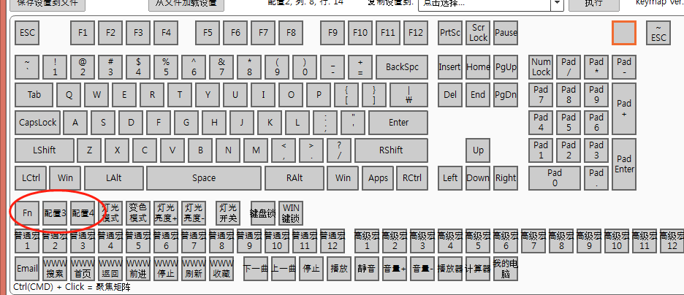

**原因就是，键盘只要通电，就会自动处于配置1，而FN，配置3，配置4退出的时候都会自动回到配置1。**

**而FN层比较特殊，我们放到最后讲，先教大家如何进入配置3以及退出配置3。**

**因为键盘默认处于配置1，所以我们只需要在配置1界面，找个按键替换为“配置3”按钮，按下这个键，就可跳转到配置3。**

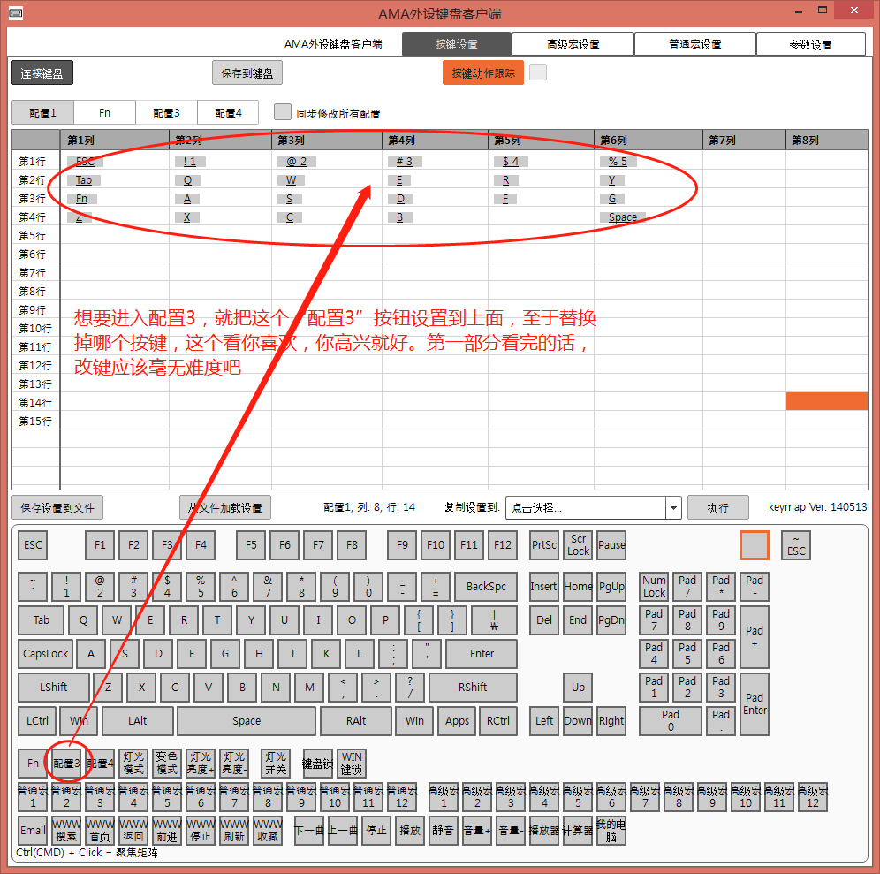

**进入配置3····然后咧，你会发现出不来了···想要出来，就得在配置3里面也设置一个“配置3”按钮，按一次就可以退出来了。所以，总结就是，在配置1和3里面各设置一个“配置3”按钮，即可自由进出配置3。配置4和配置3是一样的使用方法。这个很简单，自己操作一遍就会了。**

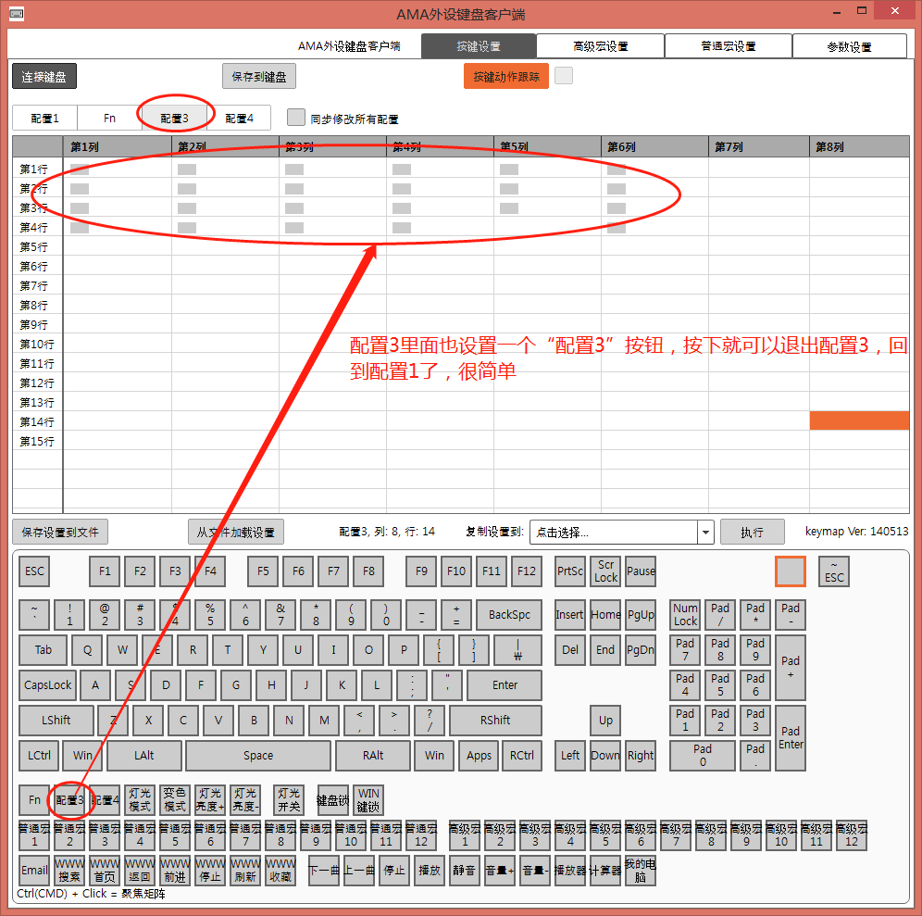

**反复熟练操作配置3和配置4的使用之后，再看FN层的使用，贪多嚼不烂，不要急哦**

**FN层的使用：**

**熟练使用配置3和配置4之后，最后来讲一下FN层的使用。**

**FN层比较特殊，因为FN层是要按住FN键不放，注意是按住不放！！才处于FN层，所以按住FN键再按别的键，就等于是实现FN层里按键的功能，放开FN键就自动回到之前层。并不像配置3和配置4那样直接切换过去，所以，想要进入FN层，就得在你当前使用的层里面，设置一个FN键。**

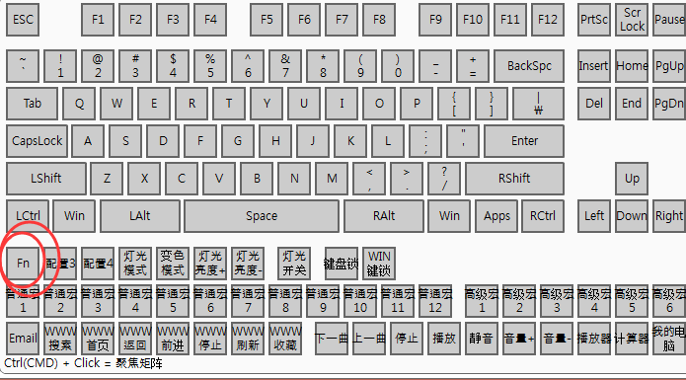

1. **键盘宏的使用（组合键只是宏功能的冰山一角）**

**1.了解键盘宏的概念（仔细看）**

**键盘宏：**即多个按键，按照**顺序**存储在一个宏中，达到一键按下完成一堆按键操作的效果。

**键盘支持12个普通宏，12个高级宏（每个高级宏支持42个按键指令，普通宏仅24个，高级宏支持按键指令添加延迟，普通宏不能）**

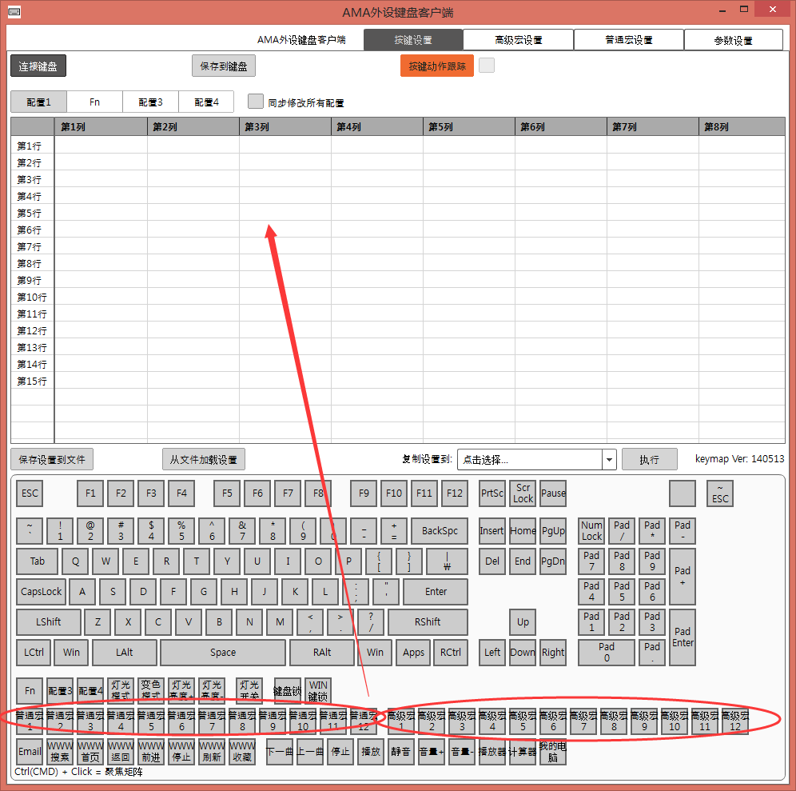

**这24个宏设置到按键上即可使用，当然我们还需要设置宏的内容。不然按下也是无反应的。**

1. **宏设置界面一览**

**普通宏和高级宏的区别上面已经写了，就不再赘述，想用哪个就用哪个，看个人习惯。**

**宏设置界面如下：（大家可以看下这个界面上半部分，每个按钮的功能）**

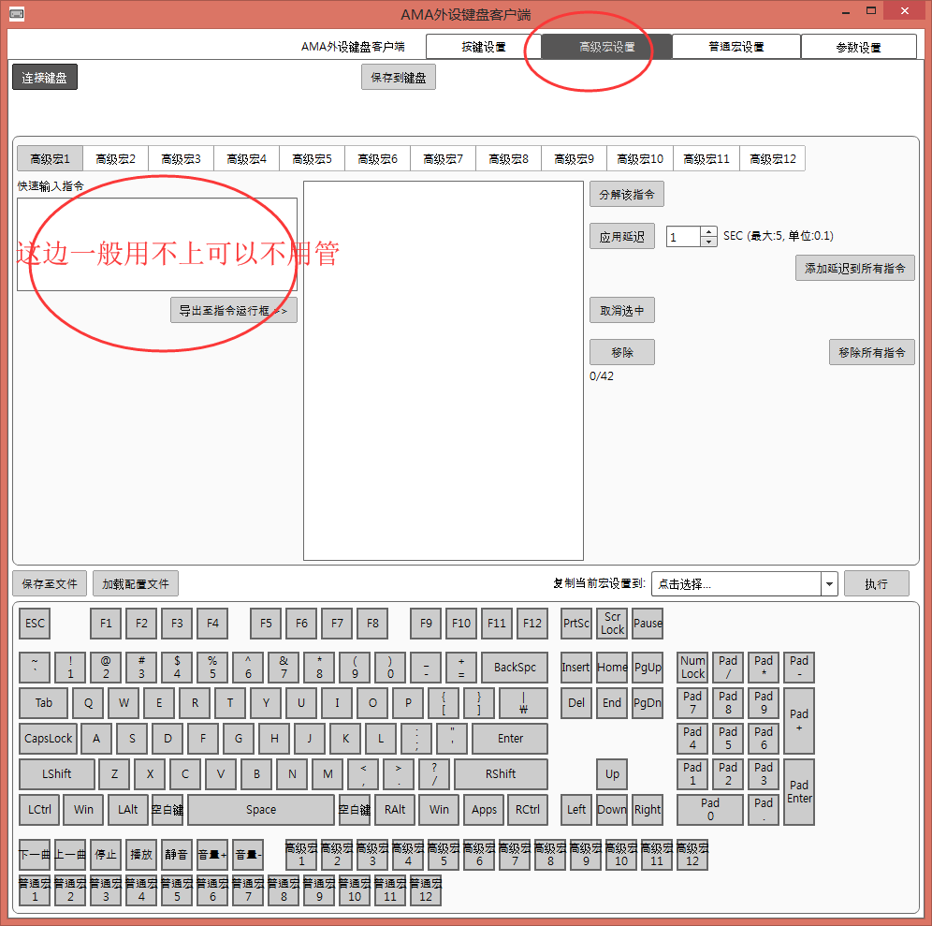

**这是高级宏的设置界面，可以看到有高级宏1，高级宏2···高级宏12，总共12个宏，返回到按键界面可以把它们设置到按键上，然后在这个界面设置它们的功能**

**然后注意看这几个按钮的功能**

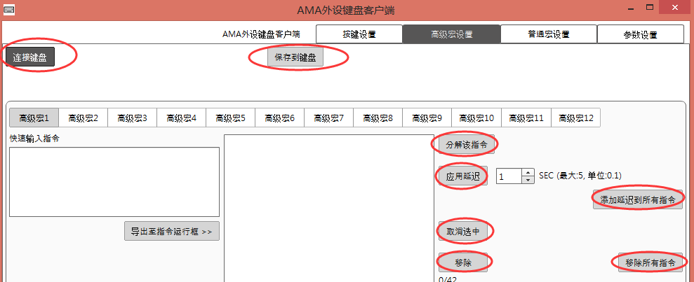

**①分解该指令：**一个按键包含“**down**”和“**up**”（中文就是**按下**和**抬起**）两个动作，不分解的话就是按下抬起是一体的，无法插入别的按键指令了，分解之后就可以在这两个动作之间插入别的按键，也就是所谓的**组合键  
②应用延迟：**给**选中的**按键指令**添加延迟效果**，这个在游戏上用的比较多 **③添加延迟到所有指令：**就是给当前宏的所有按键指令添加相同延迟 **③取消选中：**就是取消选中状态，很少用上 **③移除：**移除掉你用鼠标点击选中的按键指令 **③移除所有指令：**移除当前宏里面所有设置了的按键指令，等于是清空当前宏

1. **组合快捷键的设置和使用**

我知道买我们键盘的大多都是用来设置**组合快捷键的**，实际上我们用宏来设置组合键属于大材小用，因为宏的功能超级灵活，设置组合键只是它功能里的一种罢了。

那么我就先教大家如何设置组合键，再扯别的···

**步骤1：首先想好设置什么组合键，替换掉键盘哪个键，我举个例子，我想设置一个ctrl+c，替换掉键盘原本的A键。这种简单的组合键，用哪个宏都可以，我就用高级宏1做示范。  
步骤2：打开软件，点开高级宏设置界面。**

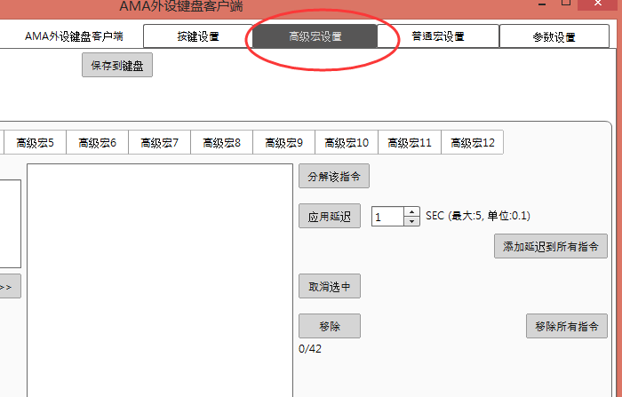

**步骤3：打开界面之后，默认就是处于高级宏1，如果不是，就得手动点一下高级宏1**

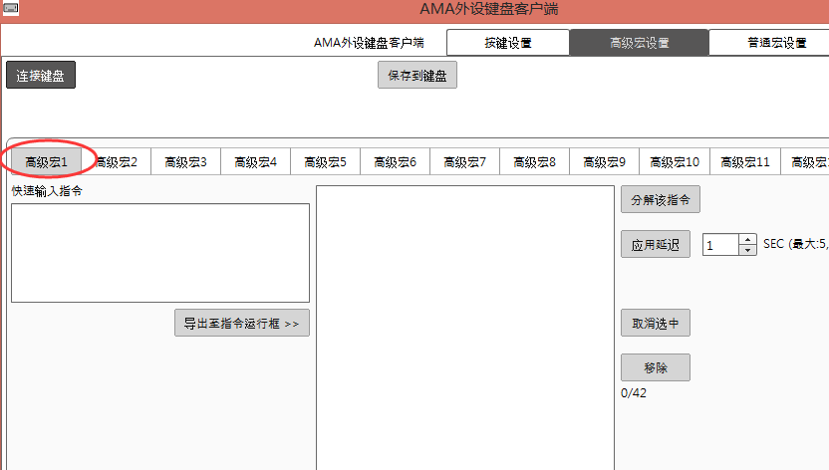

**步骤4：ctrl+c组合键，实际手动操作顺序是，ctrl按下---C按下抬起----crtl抬起。所以只需要先点一个ctrl，然后将其分解，在分解所得到的“ctrl按下”和“ctrl抬起”两个动作之间，插入一个C键就行了，软件中设置如下。**

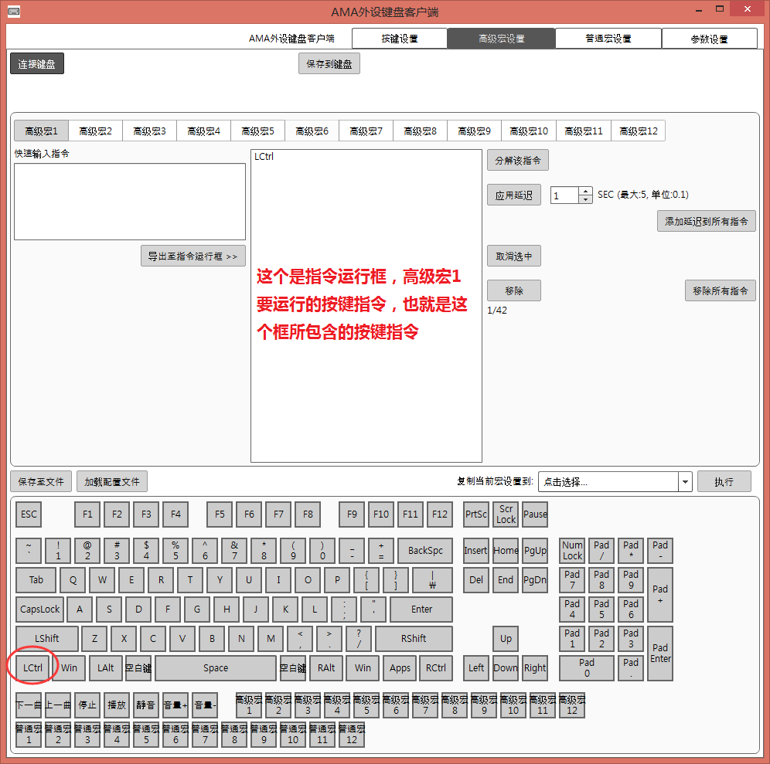

**鼠标点击ctrl，上面的指令运行框里就会自动出现一个ctrl指令**

**步骤5：鼠标点击指令运行框里的ctrl按键指令，这时候ctrl指令变成橘色，表示选中状态。这时候再点击“分解”，就会将ctrl按键指令，分解为“ctrl[down]”和“ctrl[up]”，down是按下，up是抬起。**

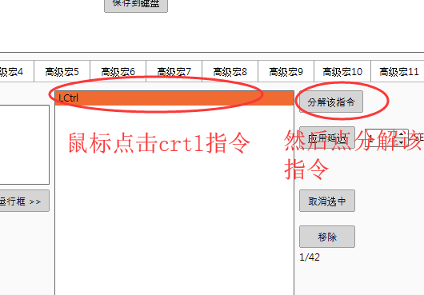

分解完成之后，大家注意ctrl[down]是橘色的，也就是选中状态，后面添加的指令都会自动添加所选中的指令下面，这里正好就是要添加到ctrl[down]指令下，所以直接用鼠标在下面点一个C键，就行了。

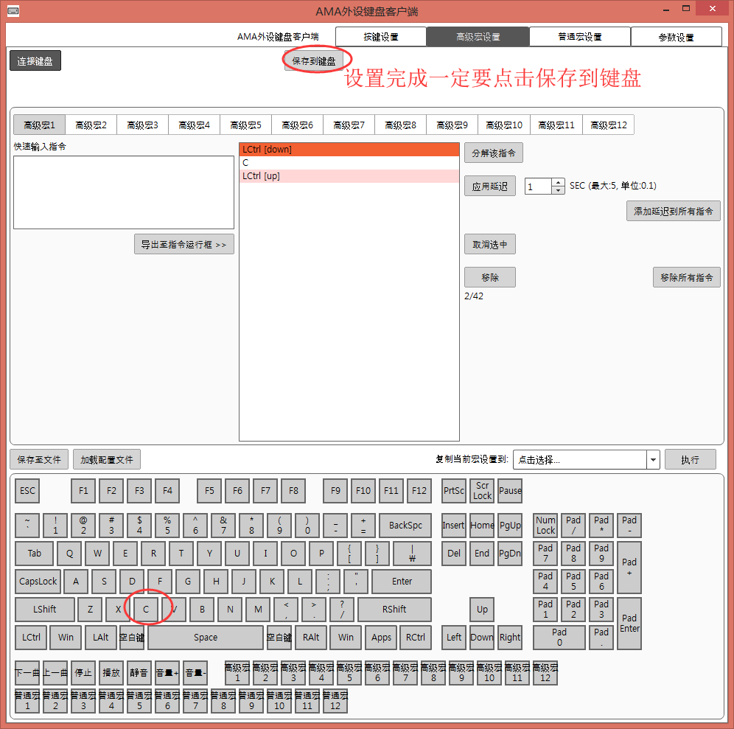

Ctrl+c已经设置完成，点击“**保存到键盘**”完成宏的指令设置。但并不表示就可以用了，我们还得把这个宏设置到按键上。

看下面步骤6（步骤6其实也就是第一部分教程，改键值的操作）

**步骤6：打开“按键设置”界面**

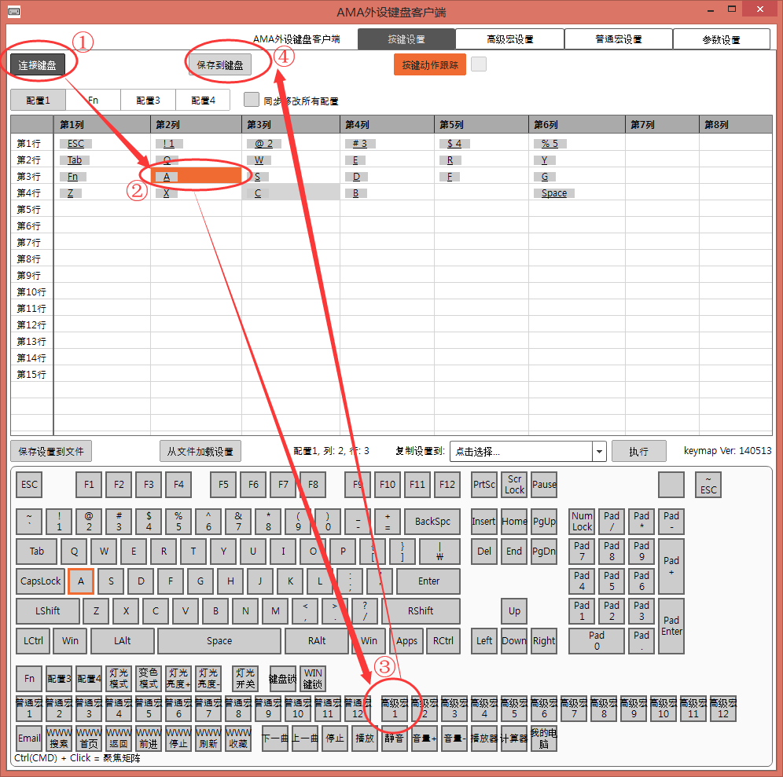

**①点击“连接键盘”，读取键盘的按键**

**②点击准备替换为高级宏1的那个按键。这里举的例子是A替换为高级宏1。所以我们点击A**

**③再点击下面的“高级宏1”按钮**

**④点击“保存到键盘”**

至此，原本的键盘A键已经彻底变成了ctrl+c快捷键

如果是3个键甚至4个键的组合键，依然是这样设置，只是要分解的按键更多一些，比如crtl+alt+delete这种3个键的组合，按照实际操作顺序应该是，ctrl按下--alt按下--delete按下，至于抬起动作的顺序就不用管了，因为只要按下顺序是这样，就可以起作用。所以设置如下：（因为抬起顺序不用管，所以处于最后按下的del可以按下就抬起，就不用分解了）

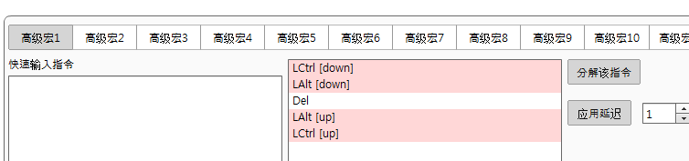

1. **宏的综合使用**

**上面讲了宏作为组合键的使用方法，那是因为照顾急着用组合键的小伙伴，才放在前面讲。实际上宏的功能很灵活，最常见的用处如下：**

**①设置成一段账号密码。比如登录某个网站，账号为Orz123 密码为1314250，正常输入顺序应该是，输入Orz123之后按Tab键，鼠标光标就会切换到密码输入框，就可以直接输入密码1314250，然后按回车，就直接登录进去了，整个过程不用移动鼠标，那么这个操作就可以用我们的宏功能，一键完成。宏内容如下：**

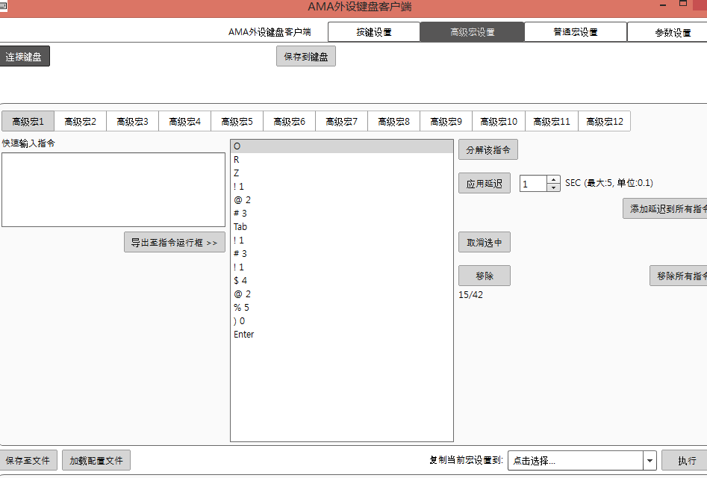

这个宏的内容，按顺序运行就是**Orz123-Tab-1314250-回车，**大家可以在一些需要账号密码的网站上登录试试哦

**②串联宏。因为每个宏的指令数量都是有限制的，比如高级宏只能存储42条按键指令，有些情况不够用，怎么办呢，很简单，在宏的结尾，插入一个别的宏就行，举个例子。你现在正在设置“高级宏1”，它能容纳42条按键指令，但是你需要设置的内容总共有50条按键指令，那么你可以在高级宏1里面先设置好前面41条按键指令，剩下的9条按键指令，设置在别的宏里面，可以是高级宏2-12也可以是普通宏1-12的任意一个，这里就用高级宏2举例子，剩下的9个指令放高级宏2之后，在高级宏1的结尾插入高级宏2，这两条宏就串联起来了，因为宏是按顺序运行的，高级宏1运行完，结尾是高级宏2，自然就会跳转到高级宏2，把高级宏2的指令也运行完。**

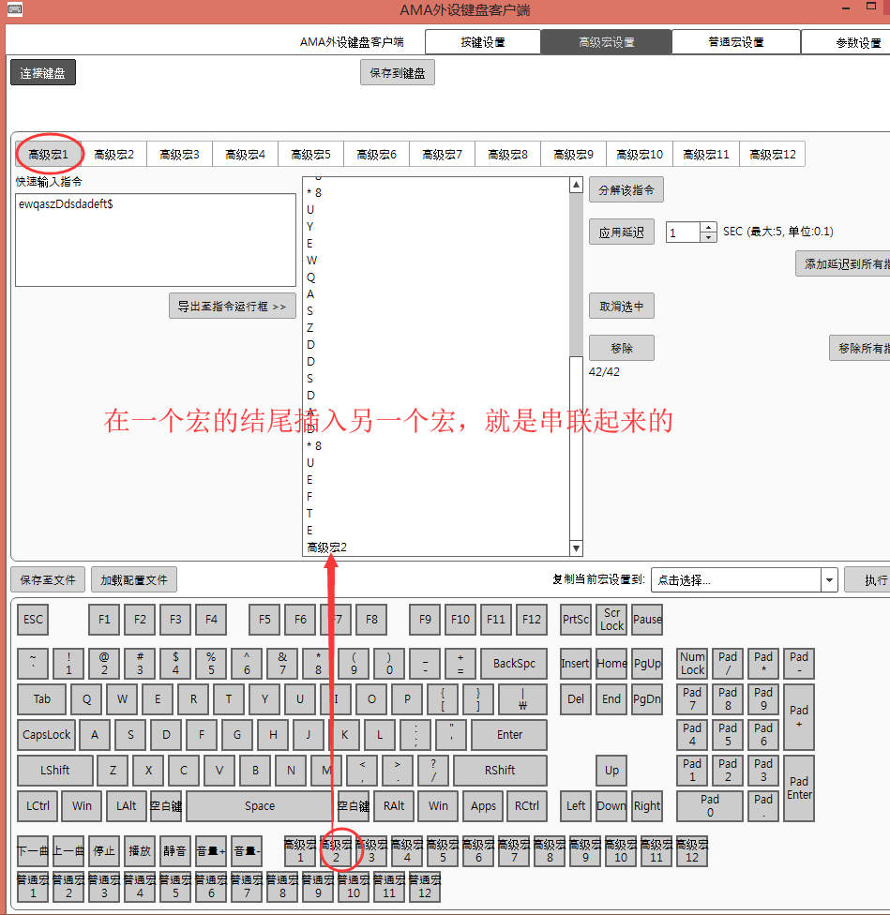

**③循环宏。**就是串联宏的结尾不插入别的宏，插入自身那个宏，原理等同串联宏。循环宏设置到按键上，按一次开始无限循环宏的内容，再次按下这个宏键就可以停止（注意：循环宏必须要完整的运行一次宏的内容，才能停止）

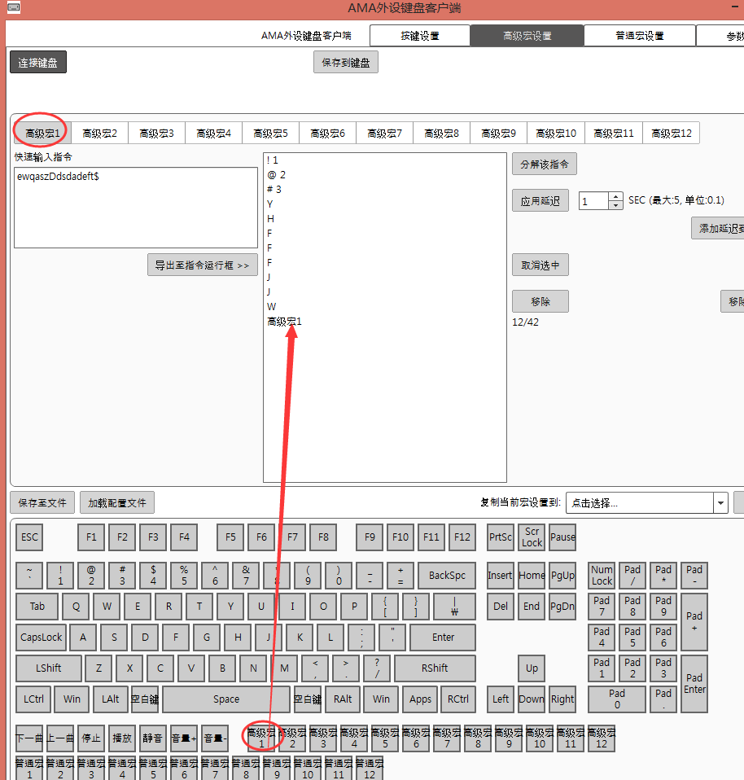

**④输出一段话。**

**输入法开启中文状态下，宏是可以打出一段话的**

**比如用宏打出：尊重，是你自己挣来的！**

**宏内容应该是，zunzhong--空格--逗号--shinizijizhenglaide--空格**

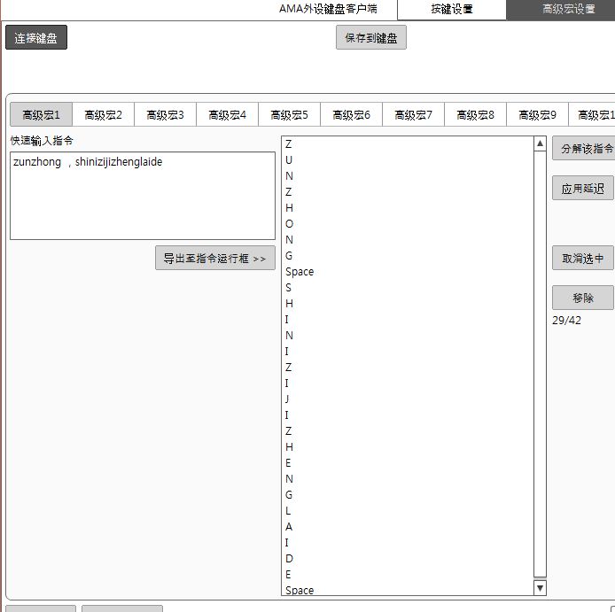

如果语句比较长，可以用别的宏进行**串联**。

如果想要一键按下，**无限循环自动喷人**，请使用**循环宏**

宏的功能远不止这些，因为太灵活，不管是**办公word，office，还是Ps，cad绘图，以及Pr视屏剪辑，甚至股票软件，游戏技能连招，一键喊话，一键回复等等，都可以用它来一键完成**，所提高的效率都是金钱呐

**程序员，黑客**朋友们还可以用宏来存储常用的代码，比如利用一键打开CMD命令框输入代码，让电脑无限重启等等····****

最后讲下灯光方面的控制及设置

1. **灯光设置**

**灯光可以用软件直接控制，在“参数设置”界面，点“连接键盘”**

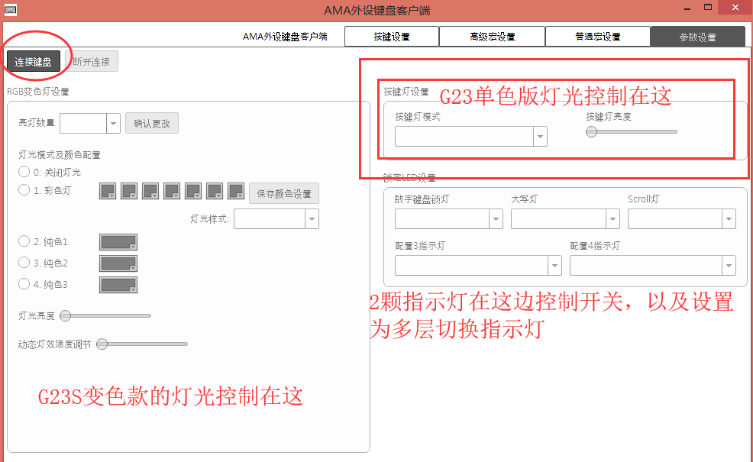

灯光控制是实时传输的，设置好就自动保存在键盘里，所以这个界面没有“保存到键盘”按钮

**G23单色版就亮度设置，以及几种花样，没啥好讲的**

**G23S变色款的界面简单介绍下**

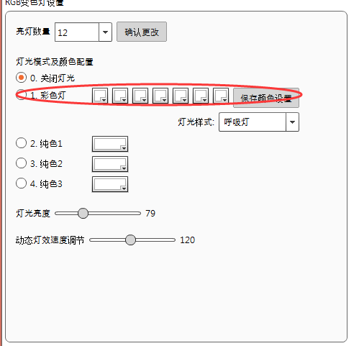

G23S变色款总共5种花样，灭灯，彩灯（可设置动态），单色1，单色2，单色3

其中彩色灯模式是我们最主要的。

彩色等模式这栏里面有7个小方格，对应键盘7列按键灯，每个格子点开都可以选择颜色

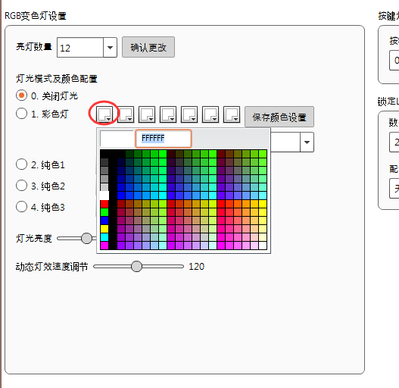

7个格子的颜色都可以修改，改好之后要点**“保存颜色设置”**才会生效，其他地方的设置都是自动保存的

**彩色灯这一栏还可以设置“灯光花样”**

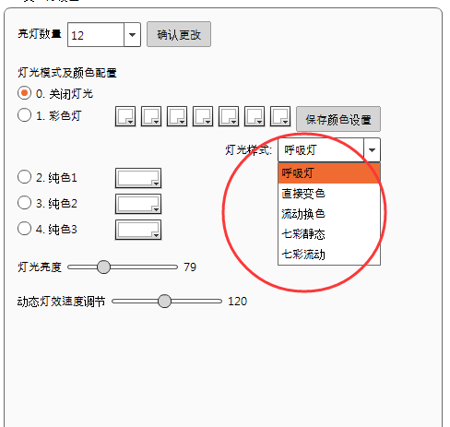

每个花样的效果自己可以一个个尝试一下，注意要配合下面的“**灯光亮度**”以及“**动态灯效速度调节**”才能达到最佳特效，比如“**呼吸灯**”要把动态灯效速度调的很慢，过渡效果就会很棒，如果动态灯效速度设置的很快，那就是爆闪了····

而其中的“**七彩流动**”反而要把动态灯效速度调到最快，这样过渡就会自然，不然会有卡顿感，这些都需要自己去调节尝试

值得注意的是：小方块点开之后，那些色彩格子看起来好多都相近，但是实际上每个颜色都不一样，可以自己调出很多好看的渐变色，比如霜蓝渐变，火焰色渐变等等····这些渐变灯效肉眼看非常好看，但是没有高端的相机是拍不出效果的，所以这里就不展示效果图了，自己尝试下